**Лабораторная работа 2**

**Тема:** Простейшие типы данных. Функции ввода и вывода.**Цель:** Научиться работать с простейшими типами данных, а также научиться реализовывать функции ввода и вывода.

**Самостоятельные задания.**

**Задание 7.1**

**Постановка задачи:** Даны стороны прямоугольника. Вычислите его периметр и

площадь квадрата со стороной, длина которой равна сумме длин сторон

данного прямоугольника.

**Математическая модель:**

**P=2*(a+b);**

**S=p^2;**Т.к в задаче указано, что сторона квадрата равна сумме сторон прямоугольника.

**Список идентификаторов:**

|  |  |  |
| --- | --- | --- |
| **Имя** | **Тип** | **Смысл** |
| a | int | Сторона прямоугольника(1) |
| b | int | Сторона прямоугольника(2) |
| P | int | Периметр прямоугольника |
| S | int | Площадь квадрата |
| d | int | Сумма длин сторон прямоугольника |

**Код программы:**

**#include <stdio.h>**

**int main()**

**{**

**int a,b,P,S,d;**

**a=5;**

**b=10;**

**P=2*(a+b);**

**printf ("Периметр прямоугольника=%d\n",P);**

**d=P;**

**S=d*d;**

**printf ("Площадь квадрата=%d\n",S);**

**return 0;**

**}**

**Результат вычислений:**

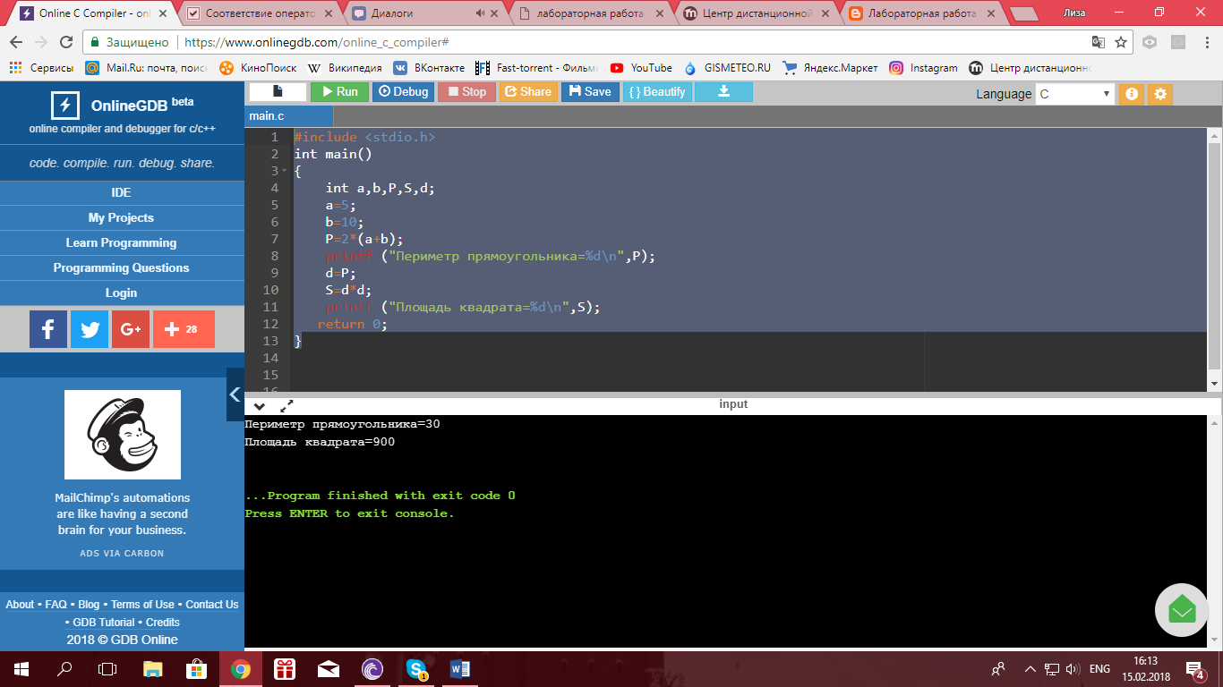

**Задание 7.2**

**Постановка задачи:** Вычислите объем цилиндра с радиусом основания 5 см и высотой 10 см

**Математическая модель:**

**V=Pi*r^2*h;**

**Список идентификаторов:**

|  |  |  |
| --- | --- | --- |
| **Имя** | **Тип** | **Смысл** |
| **r** | **int** | Радиус основания цилиндра |
| **h** | **int** | Высота цилиндра |
| **V** | **int** | Объем цилиндра |

**Код программы:**

**#include <stdio.h>**

**int main()**

**{**

**int r,h,V;**

**r=5;**

**h=10;**

**V=3.14*r*r*h;**

**printf ("Объем цилиндра=%d\n",V);**

**return 0;**

**}**

**Результат вычислений:**

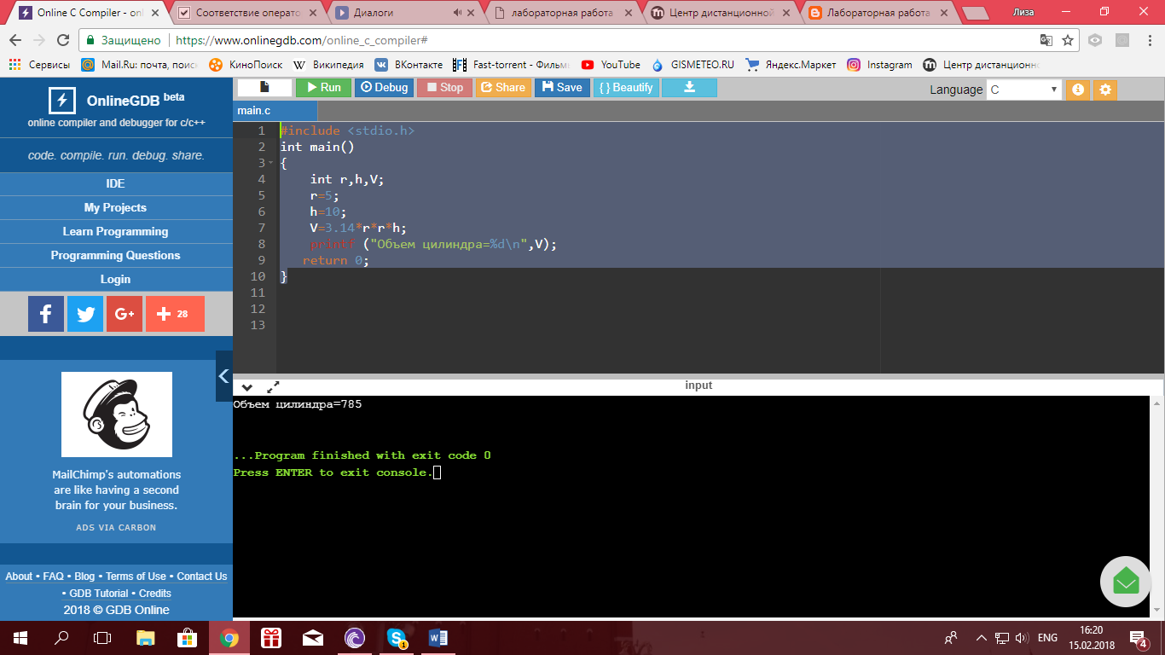

**Задание 7.3**

**Постановка задачи**: Вычислите косинус угла при вершине А в треугольнике АВС, если известны его стороны: а=5, b=3, c=7.

**Математическая модель:**

**По Теореме косинусов**

**A^2=B^2+c^2-2*B*C*cosa =>**

**Список идентификаторов:**

|  |  |  |
| --- | --- | --- |
| **Имя** | **Тип** | **Смысл** |
| **a** | **int** | **Сторона треугольника(1)** |
| **b** | **int** | **Сторона треугольника(2)** |
| **c** | **int** | **Сторона треугольника(3)** |
| **cosA** | **float** | **Косинус угла А** |

**Код программы:**

**#include <stdio.h>**

**int main()**

**{**

**float a,b,c;**

**float cosA;**

**a=5;**

**b=3;**

**c=7;**

**cosA=(b*b+c*c-a*a)/(2*b*c);**

**printf ("CosA=%f\n", cosA);**

**return 0;**

**}**

**Результат вычислений:**

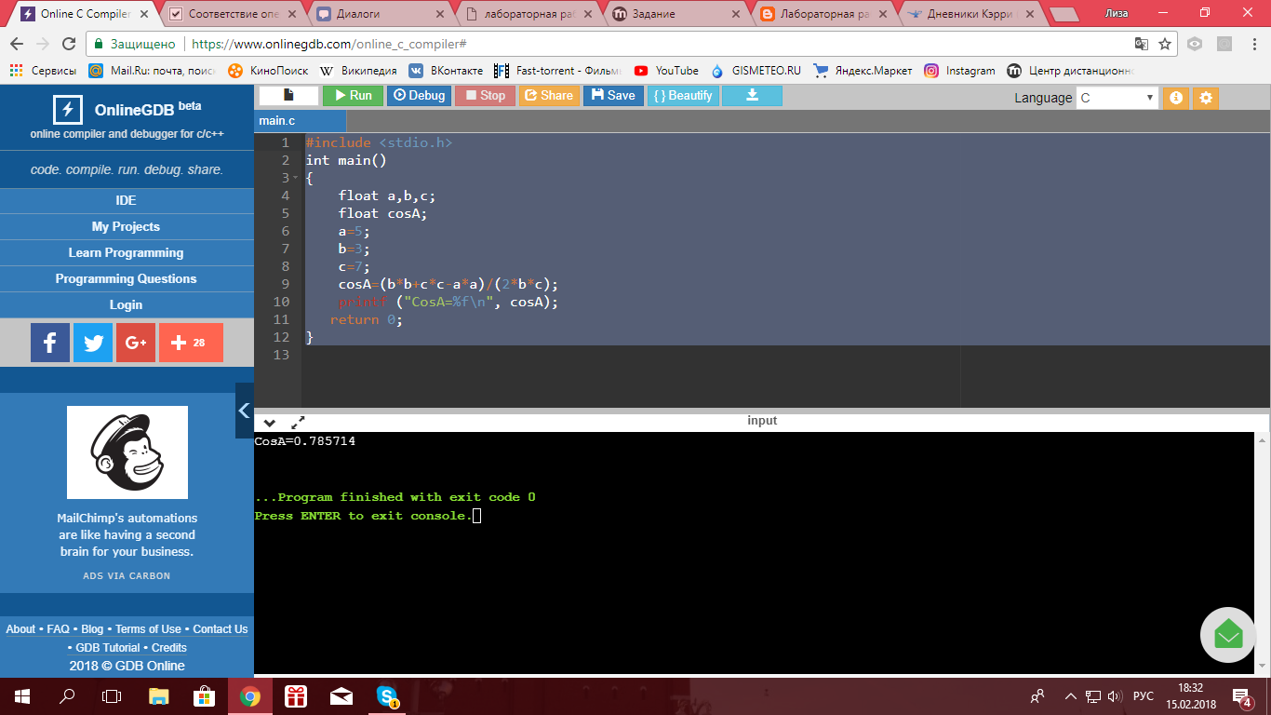

**Задание 7.4**

**Постановка задачи:** Определите расстояние, пройденное физическим телом за время t=3с, если тело движется с постоянным ускорением a=4 м/с^2 и имеет в начальный момент времени скорость v0=5 м/с

**Математическая модель:**

**S=S0+V0*t+a*t^2/2**

**Т.к по условию задачи S0=0 получаем, что S=** **V0*t+a*t^2/2**

**Список идентификаторов:**

|  |  |  |
| --- | --- | --- |
| **Имя** | **Тип** | **Смысл** |
| **t** | **int** | Время, за которое тело прошло неизвестное расстояние |
| **a** | **int** | Постоянное ускорение тела |
| **V0** | **int** | Начальная скорость |
| **S** | **int** | Искомое расстояние |

**Код программы:**

**#include <stdio.h>**

**int main()**

**{**

**int t,a,V0,S;**

**t=3;**

**a=4;**

**V0=5;**

**S=V0*t+(a*t*t)/2;**

**printf ("Расстояние, которое прошло тело=%d\n", S);**

**return 0;**

**}**

**Результат вычислений:**

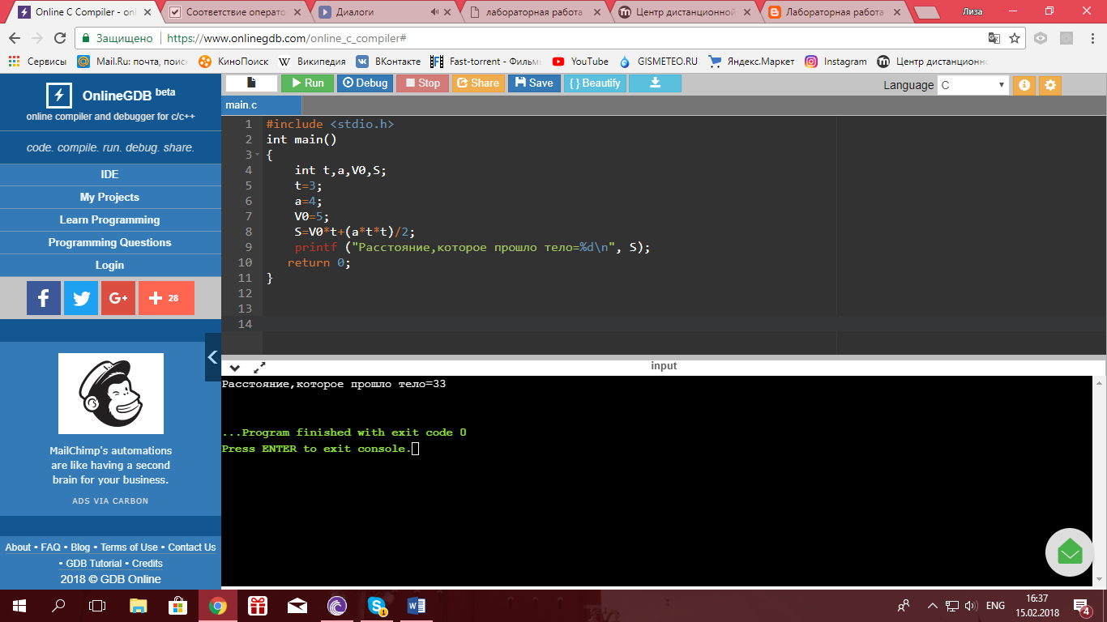

**Задание 7.5**

**Постановка задачи: Дано натуральное число n, n <100. Найдите его последнюю цифру.**

**Математическая модель:**

**Чтобы найти последнюю цифру числа нужно найти остаток от деления числа на 10 (т.к диапазон значений чисел от 0 до 99)**

**Список идентификаторов:**

|  |  |  |
| --- | --- | --- |
| **Имя** | **Тип** | **Смысл** |
| **n** | **int** | **Данное число от 0 до 99** |

**Код программы:**

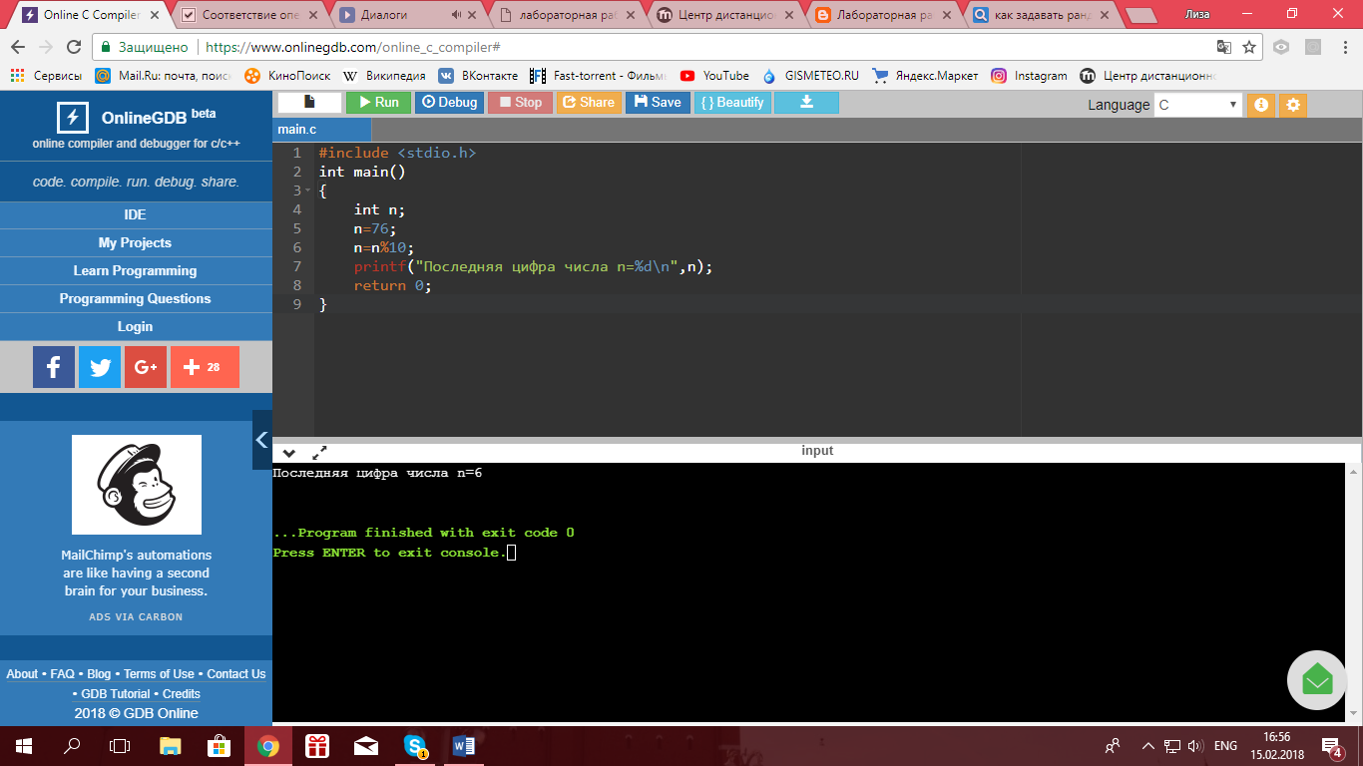

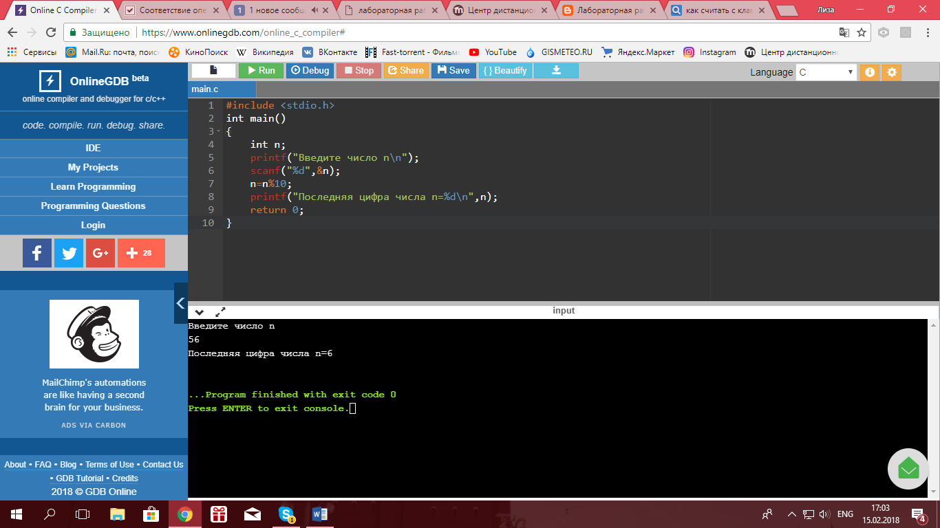

**Результат вычислений:**

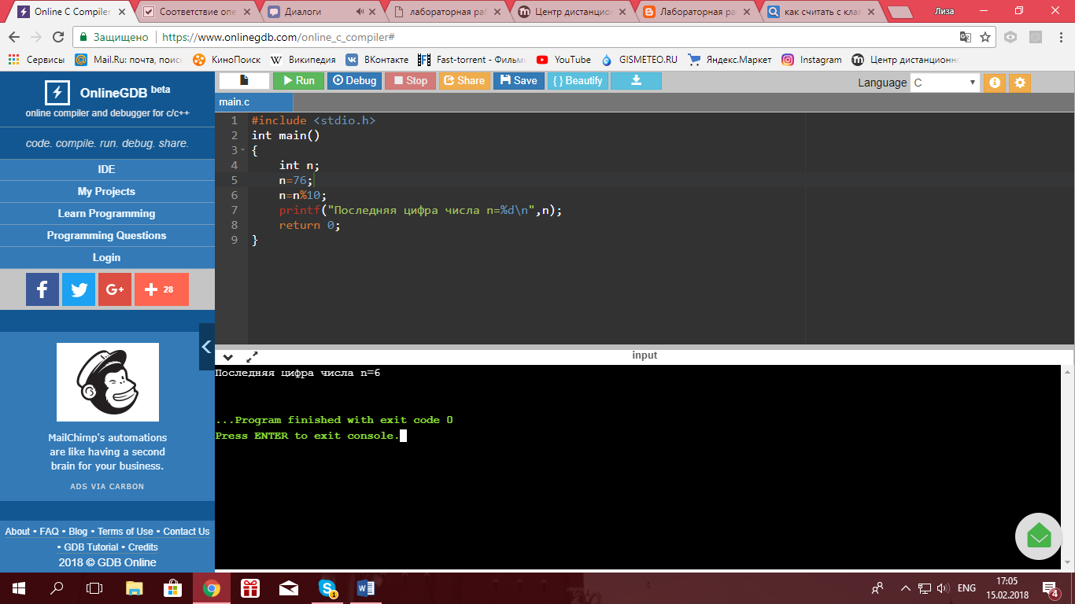

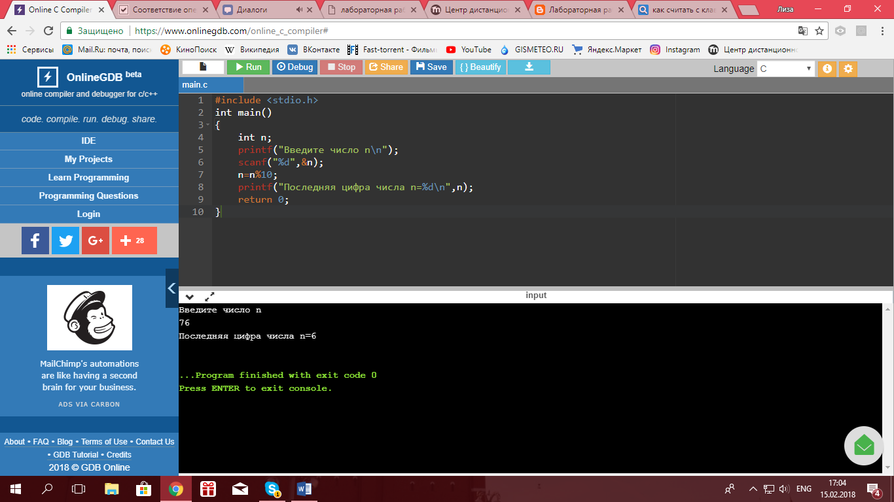

**Задание 7.6**

**Постановка задачи**: Вычислите сумму цифр двузначного натурального числа.

**Математическая модель:**

**Чтобы найти сумму цифр двузначного числа нужно остаток от деления на 10 прибавить к цифре, оставшейся от деления на 10**

**Список идентификаторов:**

|  |  |  |
| --- | --- | --- |
| **Имя** | **Тип** | **Смысл** |
| **n** | **int** | Двузначное число |
| **sum** | **int** | Сумма цифр двузначного числа |

**Код программы:**

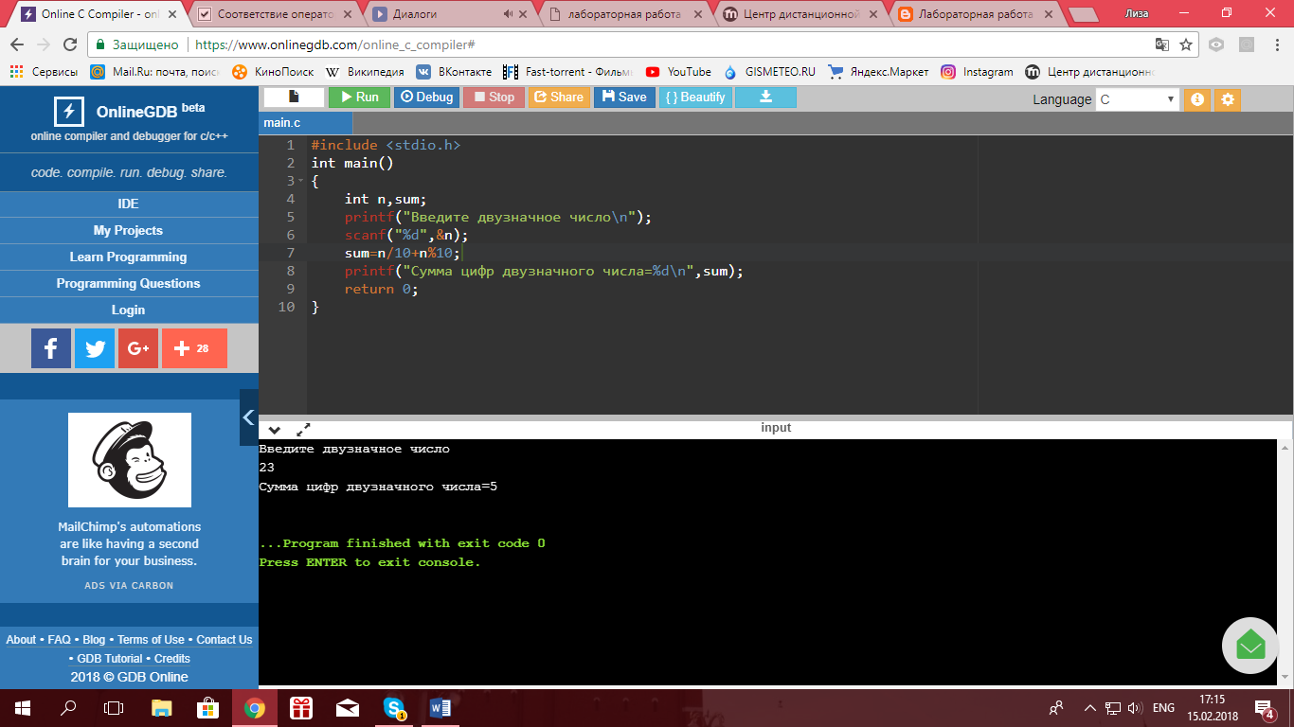

**Результат вычислений:**



**Задание№1**

**Вывод:**

z1=12

z2=-88

z3=32789

**Ошибок в программе нет.**

**Задание№2**

**2. Вывод:**

**character=5 –** вывод **кода** символа

**character=5 –** вывод **символа**

**integer=5 –** вывод **десятичного числа**

**(integer=5)=5 –** вывод **символа** с соответствующим кодом 5

**('5'>5)=1 –** вывод **десятичного числа** (код “5”=5>1)

**n=37777777770 –**выводит число без знака в восьмеричном виде

из-за отрицательности n выводится число, которое было получено обратны отсчетом от максимального в данном типе(integer)

**Задание№3**

Результат(1) тип float: 8.170000 – вывод числа с плавающей точкой

Результат(2) тип double: 8.170000e+00 – вывод числа с плавающей точкой (экспоненциальная форма вывода)

Результат(3) : 8.17 – вывод кратчайшего представления

**Задание№4**

как вас зовут? Лиза – вывод сообщения: «как вас зовут?»; ввод имени с клавиатуры

укажите дату, месяц и год Вашего рождения. – вывод сообщения: «укажите дату, месяц и год Вашего рождения.»

Дата (число): 28 – вывод сообщения: «Дата (число):», ввод даты

Месяц (номер): 05– вывод сообщения: «Месяц (номер):», ввод даты

Год : 1999– вывод сообщения: «Год :», ввод даты

В каком городе родились? Кингисепп – вывод сообщения: «В каком городе родились?», ввод города

Вот мы о Вас и узнали кое-что. А именно... – вывод сообщения Вас зовут Лиза. Вы родились в городе Кингисепп (28.05.1999) – вывод всех введенных значений

**Задание№5**

1. x=11 Приоритет операций: *, -, -,+

2. x=1 Приоритет операций: %, +, -

1. x=0 Приоритет операций: *, /, %,-,-

1. x=1 Приоритет операций: +, %, /

**Задание №6**

Введите зачение b: – вывод сообщения «Введите зачение b:», ввод символа

m=R – вывод символа

Код символа %с равен 56 – вывод кода символа b

Код символа %с равен 78 – вывод кода символа R

t=4 – вывод значения переменой t

t+(int)b=60 – вывод суммы значения символа k и переменной t

Символ с кодом 60 – это %с - вывод символа переменной t

Познакомимся с функциями getchar и putchar - вывод сообщения

Введите символ: 9– вывод сообщения «Введите символ:», присвоение переменной b кода первой нажатой клавиши

Вот Ваш символ: 9– вывод сообщения «Вот Ваш символ:», выводится символ по его коду, находящемуся в переменной b